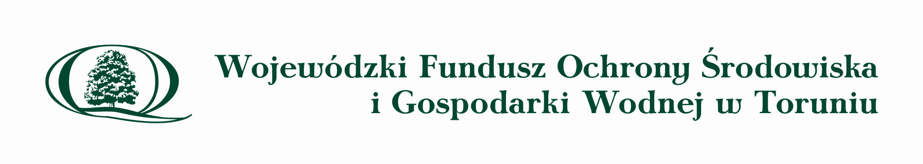
AZBEST 2019

Gmina Wielgie w 2019 r. uzyskała 100 % dotację ze środków finansowych Wojewódzkiego Funduszu Ochrony Środowiska i Gospodarki Wodnej w Toruniu oraz Narodowego Funduszu Ochrony Środowiska i Gospodarki Wodnej na realizację zadania pn. „Demontaż, transport i unieszkodliwianie wyrobów zawierających azbest z terenu Gminy Wielgie” w kwocie netto 42.256,79 zł.

Realizując zadanie osiągnięto efekt ekologiczny w ilości 105,837 Mg zutylizowanych wyrobów zawierających azbest od 49 mieszkańców gminy.

Całkowity koszt przedsięwzięcia wynosił brutto 45.864,41 zł.

